水木时代团队
Leader姓名：陈哲
Leader职位：北京水木时代文化传播有限公司创始人兼CEO
参选类别：年度数字营销金牌团队
团队简介
水木时代团队创始人兼CEO陈哲
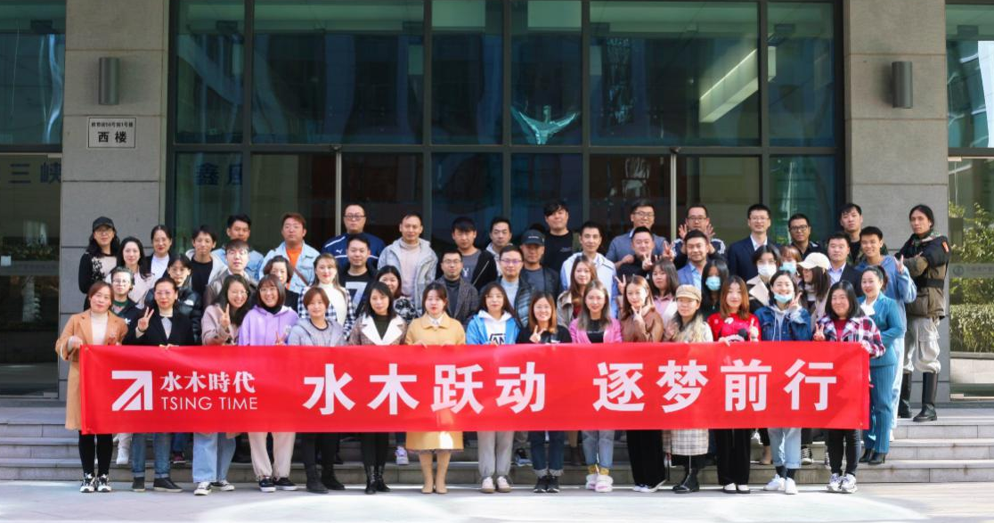
水木时代团队成员
短短4年时间，水木时代团队成员已从最开始的10余人发展为现在的70余人，拥有内容创作团队、视觉创意组、营销策划组、媒介资源组、客户服务组等6组专业广告人才。团队拥有清晰的工作流程、明确的分工，高效的协同方式。目前，团队已签约服务12家世界500强客户及50余家国内外知名企业，团队及作品案例先后获得“TopDigital创意设计组金奖”、“上海国际广告节年度企业”、“IAI国际广告移动营销铜奖”等荣誉。
团队寄语
水木时代拥有“4A的品质，local的价格，7X24小时沟通配合“的独特优势，秉承”质量高、速度快、要求严“的原则，为客户提供一站式服务，满足甲乙丙丁方的各种需求，呈现高质量的营销内容。公司在发展业务的同时组织团队成员定期学习交流，不断提升业务能力，致力于成长为更高水平的内容营销团队，为您提供水木清华般的广告品质。
2020年度突出表现
自2016年公司成立以来，短短4年时间，水木时代已在山西、陕西分设子公司，承接整合营销、公关传播、新媒体运营、活动管理、品牌管理、视觉设计、视频拍摄制作、舆情监控、H5制作及网站制作与管理等业务。2020年新增党建、短视频运营、MCN孵化三项业务，营业额已达3500万元，与去年对比增长118%。公司CEO陈哲带领水木时代团队提出的“SMSD”整合营销策略，兼具创新性和实操性，贯穿多个营销项目案例，备受客户好评，在业内获得高度认可。
凭借精准的行业分析、优质的内容产出、独特的营销法则、一手的媒体资源，水木时代团队操盘的营销项目案例均获得千万、百万级别的宣传曝光，斩获多个广告行业奖项。目前，水木时代团队签约12家世界500强客户及50余家国内外知名企业，服务过的品牌有：京东、腾讯、中信集团、国家电网、中粮、蒙牛、小米、泰康、富士康、故宫博物院、清华大学、中信银行、中国民生银行等。

